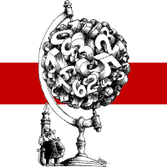
PROGGETTO GIOCHI MATEMATICI
Campionati Internazionali dei Giochi Matematici Unibocconi
CLASSIFICATI AI QUARTI DI FINALE
Categoria C1:
1 A Ciccone Luisa, Florio Sharon, Pavia Elena
1 E Gerace Giorgia, Pizzi Anna
1 F Condello Ruth, Gallo Pietro, Lamanna Adriano, Zampogna Benedetto
2 B Costantino Teresa, Galluccio Sofia, Logiacco Carlotta, Principato Daniele, Rotolo Martina
2 C Bartolomeo Emanuele, Bonasorta Bernadette, Careri Matteo
2 F AgostinoJesus, Barreca F. Vincenzo, Costa Karol, Franconieri Alberto, Gagliostro Viola, Gioffrè Marco, Luzza Samuele, Misale Noemi, Oteri Ivan, Rizzo Maya
2 G Romeo Sofia
2 H Mammoliti Giuseppe, Riccio Rocco

I qualificati accederanno alle semifinali che si terranno il 16 marzo a Reggio Calabria, (Liceo Volta).

